首先，该程序在添加密码时，都是以二进制形式将密码记录项保存到 password.bin;

如果想要生成一个文本文件，可选择选项6。

1. 双击 PasswordBook.exe 程序运行，菜单如下图：

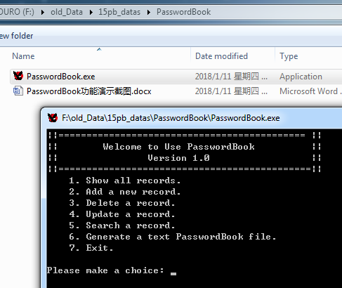

1. 一开始不存在密码本相关的数据文件，所以会选择选项 1、3、4、5、6 都会提示密码本为空，然后提示用户继续做选择，如下图：

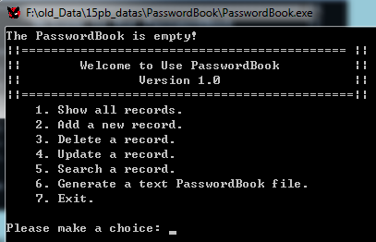

1. 添加若干用户密码记录，如下图：

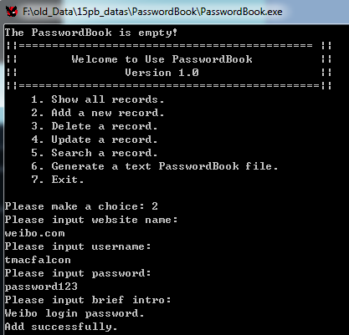

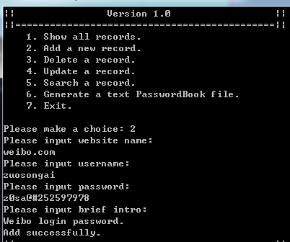

...... (图略)

4. 添加完成后，选择1 进行查看所有记录，如下图：

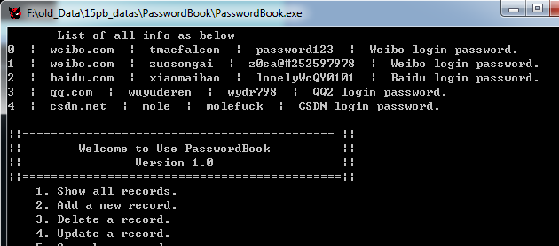

1. 此时通过选项7 退出程序：

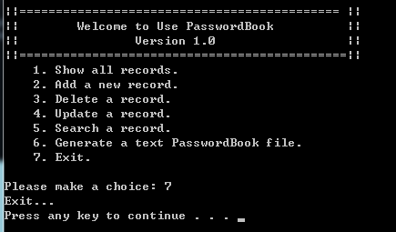

1. 此时可在目录中看到已生成了一个二进制形式的密码本文件 pwdbook.bin ：

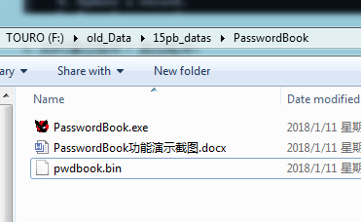

用Sublime Text 打开 password.bin 内容如下图：

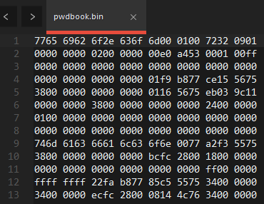

1. 再次双击打开程序，选择1 查看所有记录，可以看到数据确实保存在了 pwdbook.bin 中：

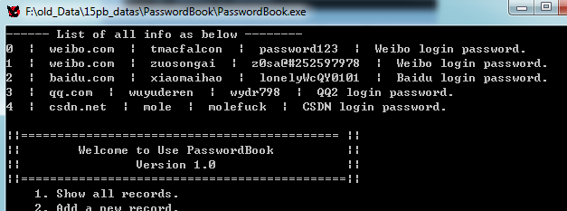

1. 此时选择选项5，搜索关键字获取相关记录：

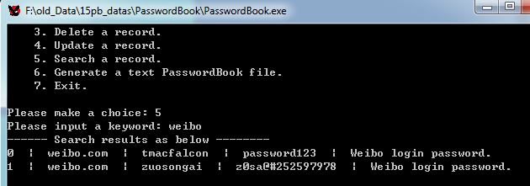

或 输入其他关键字：

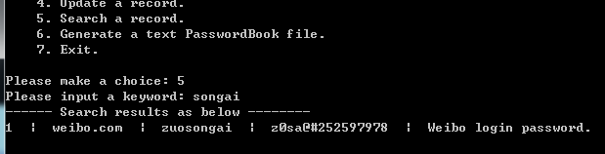

1. 选择选项 4 对指定位置的密码记录项进行更新：

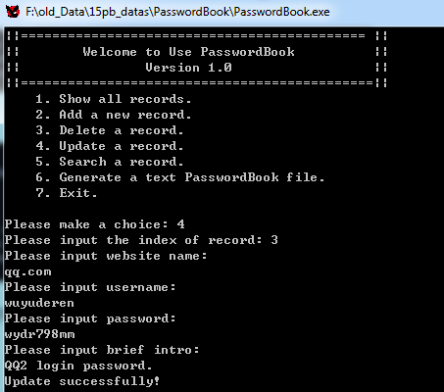

1. 通过选项1 进行查看，发现确实记录被修改了：

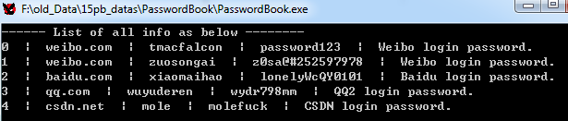

1. 选择选项 3 删除指定位置的密码记录项：

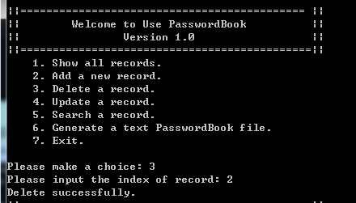

1. 通过选项1 进行查看，发现确实指定记录被删除了：

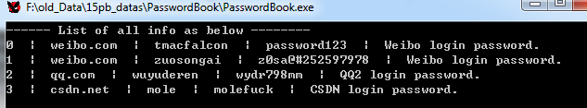

1. 此时如果想生成一个文本形式的密码本文件，可通过选项6完成：

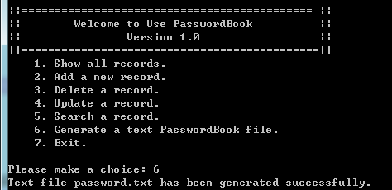

此时，就能在当前目录下看到 password.txt 文件生成，内容如下：

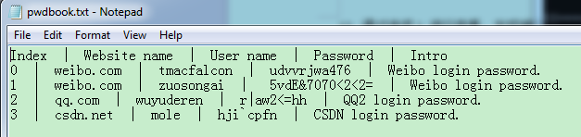

可以 密码确实是以密文的形式保存在文件中的。

1. 最后通过选项7 退出 PasswordBook 程序：

